二键虚拟键盘实验一程序需求简介

**类似于打字练习的软件！！！**

程序主要分为三个部分：被试登录、程序呈现、数据收集

程序全屏显示。在程序右上角设置“窗口关闭按钮”，点击该按钮，则能退出程序（程序运行中，只要按该按钮都能退出程序，并且按该按钮之间的数据都能保留）。

由于在之后的实验程序中需要调用其他笔画输入法和win10自带的虚拟键盘，使得“二键键盘和笔画输入法”或“自带虚拟键盘和笔画输入法”能同时使用。因此，程序不置顶。

程序运行设备：surface2, 10.6英寸（275mm * 173mm * 8.9mm），屏幕比例16：9（234.66mm * 132.00mm），分辨率1920*1080像素（208PPI）

1. **被试登陆**：填写本机信息、被试个人信息（如姓名、性别、出生日期等），自动记录被试登录时间

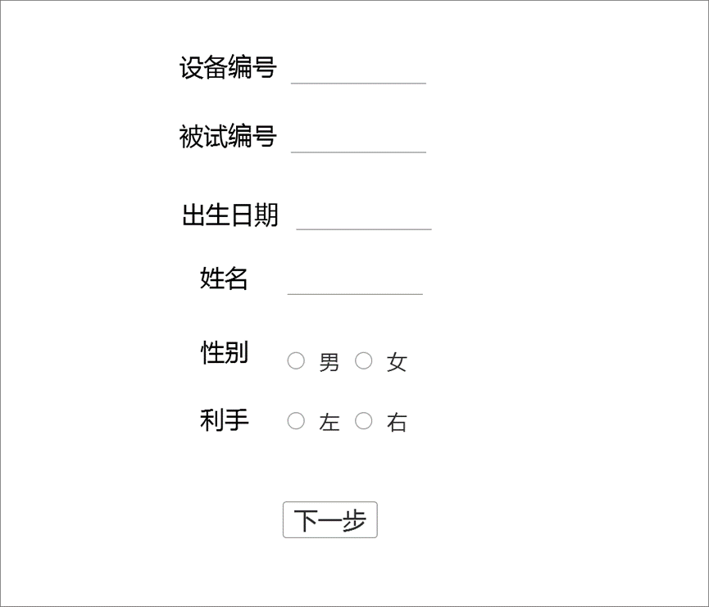

**注：**

设备编号：输入数字，保留2位数

被试编号：输入数字，保留3位数

出生日期：格式均可，要求最后用系统自动记录的登录时间，计算出被试的年龄

姓名：输入字母（汉语拼音），保留20位

性别：选男或女

利手：选左或右

字体：微软雅黑，32号

点击“下一步”按钮进入下一个界面，按“下一步”时改变按钮变灰色

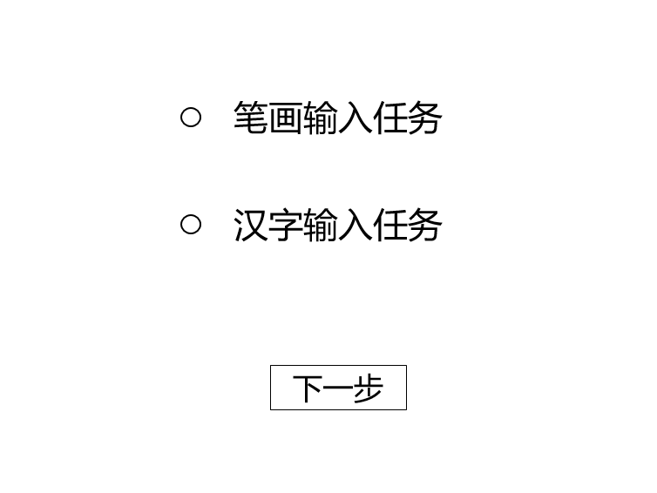

**任务选择页面** 字体微软雅黑，字号32号，居中显示。选择笔画输入任务后，点击“下一步”按钮变灰色，进入下一界面。不进行任务选择，无法点击“下一步”。本说明书只针对笔画输入任务，汉字输入任务为之后的程序，会另外添加说明介绍。

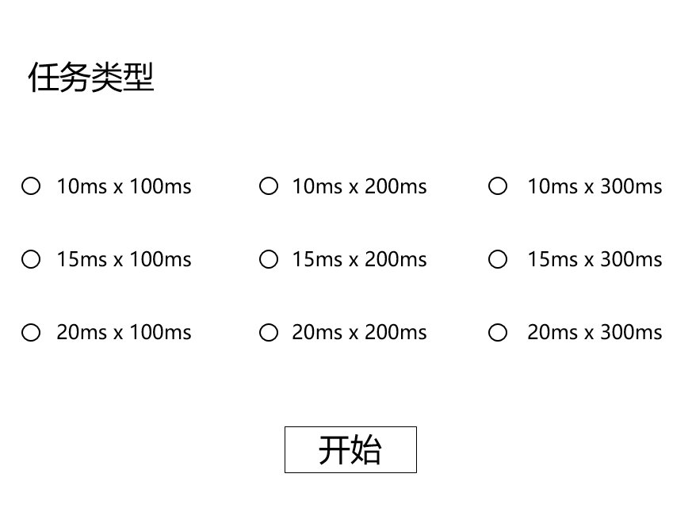

**注：**

**任务类型：**选“10ms x 100ms”、“15ms x 100ms”、“20ms x 100ms”、“10ms x 200ms”、“15ms x 200ms”等9个任务中的一个。被选中的项目优先测试，其他的任务按照伪随机原理安排在之后测试（手动选择）。字体微软雅黑，字号22-28号（待定，保证能看清楚，精确点击即可），阵列排列显示。选择某一任务类型后，点击“开始”按钮进入程序页面，按“开始”按钮时，按钮变灰色。必须进行选择之后，才可以点击“开始”按钮。

* **不同任务类型的含义：**

“10ms”“15ms”“20ms”三者代表同时按**左右**两个按键的时间误差。如10ms，如果两个按键被激活的时间差小于等于10ms，则表示两个按键是同时按的；15ms和20ms则分别代表这个时间差为15ms和20ms。

“100ms”“200ms”“300ms”三者代表连续按**左右**两个按键的时间差。如10ms x 100ms，如果两个按键被激活的时间差小于等于100ms，并且大于10ms，则表示两个按键是连续按的；其他条件以此类推。

如果**左右**两个按键被激活的时间差大于该任务类型条件下的连续按键时间差，如“100ms”“200ms”“300ms”，则表示两个按键是独立激活的，是独立按键事件。

**注意！**以上三者的时间划分只针对左右两个按键之间的激活时间间隔，不是指单独一个按键的连续激活时间。如果连续点击单独一个按键，则不论时间间隔多短，都视为独立的激活；如果连续点击单独一个按键之后，跟随了另一个按键的激活，则需要根据左右两个按键的时间间隔来区分“同时按键”、“连续按键”和“独立按键”三种情况。

1. **程序呈现**

实验主要组成：笔画输入任务和NASA量表。笔画输入任务包括9种条件，每个被试都需要在这9个条件下完成笔画输入任务和NASA量表的填写，这9种条件的顺序由之前任务类型的选择决定。实验中被试需要在每种条件下，先进行输入笔画的练习。等输入绩效达到练习标准后，进入正式实验，输入5行笔画。每完成一个条件下的操作任务后休息15s，最后填写NASA量表。总流程图如下：

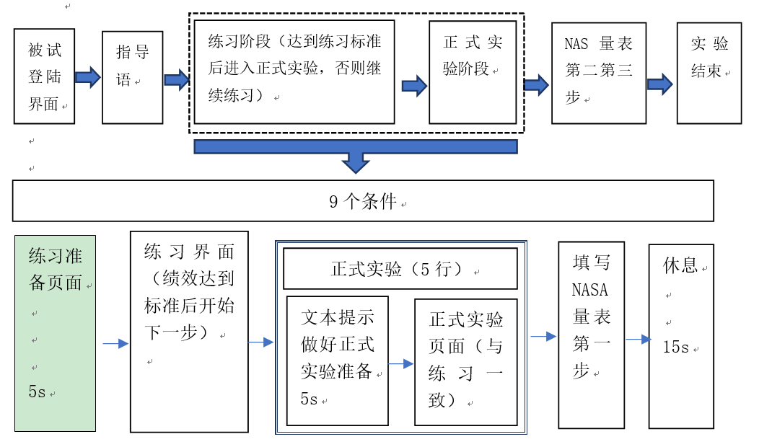

二键笔画输入法编码规则如下：

当只是输入笔画时：左键=丿；右键=丶；先左后右=一；先右后左=丨；两键同时按=乙。

当输入汉字时，由于调用了其他输入法，所以：左键=D；右键=F；先左后右=A；先右后左=S；两键同时按=G。

五个基本笔画按照图一排列成5行 X 10列，逐行呈现在操作界面最上行，颜色为黑色，如图二。被试根据呈现的内容，按顺序输入笔画，已输入的正确笔画呈现灰色。完成现有呈现内容的正确输入后系统自动呈现下一行笔画序列，如图三。

从呈现笔画序列，到**正确**完成该行呈现内容的输入，记录输入用时，作为输入速度的依据。

在输入过程中如果输入的笔画与给定的笔画不相符，该笔画呈现为红色，表示输入错误。被试需要点击删除键，将其删除之后重新输入笔画。每点击一次删除键，记为错误输入。

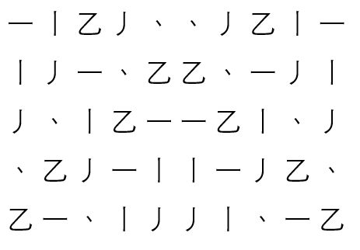

图一 基本笔画的拉丁方排序

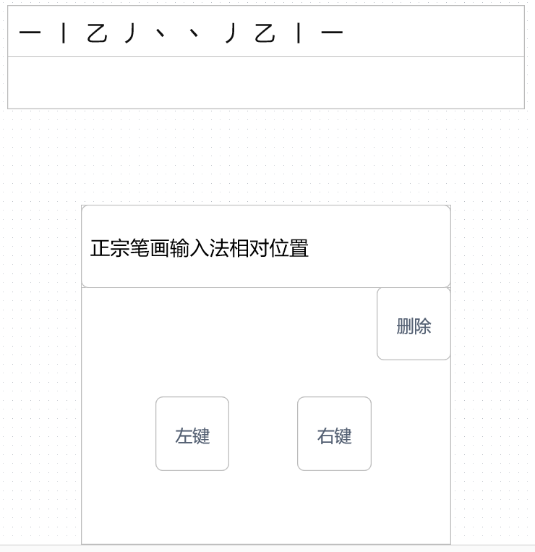

图二 操作界面图示

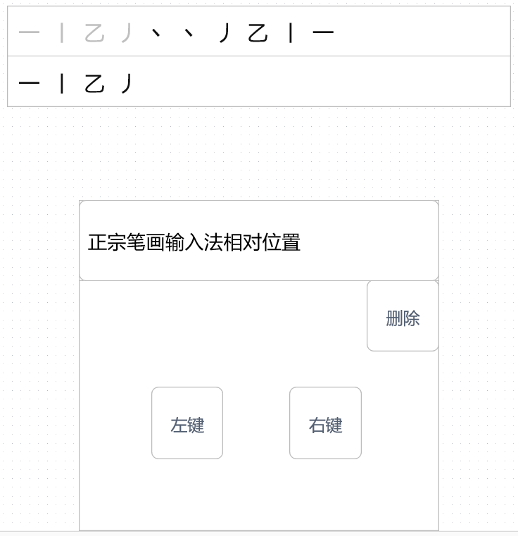 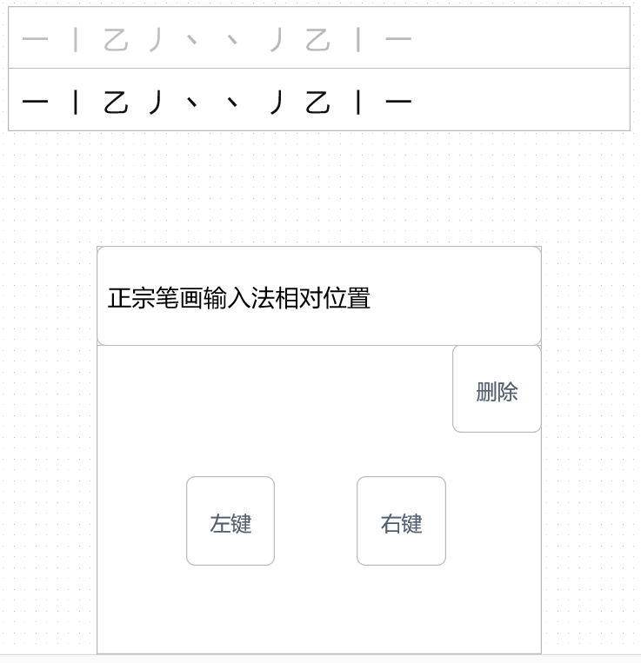 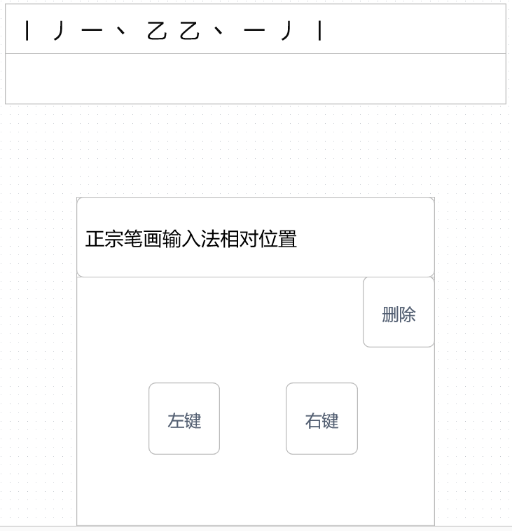

（a） （b） （c）

图三 操作流程图。（a）为正确输入前四个笔画；（b）为正确输入该行笔画；（c）为完成上一行输入后，呈现内容自动跳转下一行。

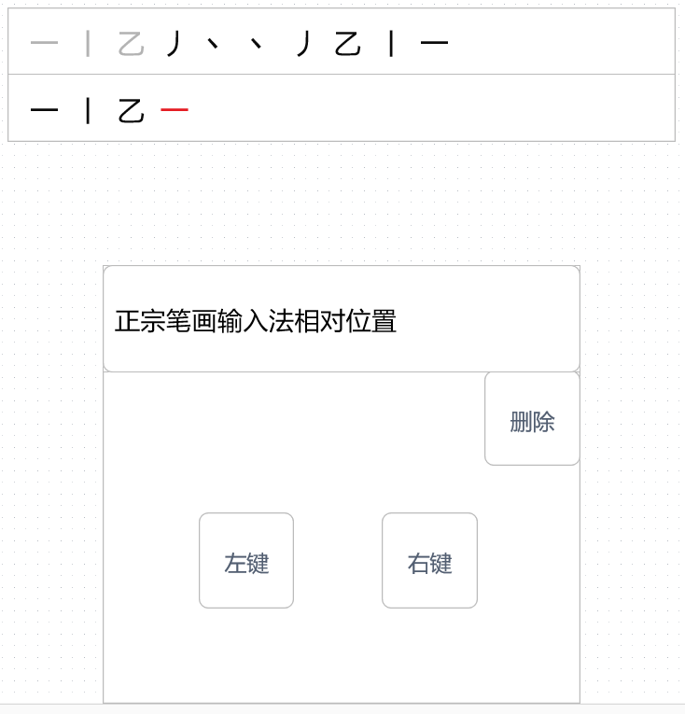

图四 输入错误时的操作界面

**附：软件由文本栏、键盘界面和“正宗笔画输入法”，三者组成**

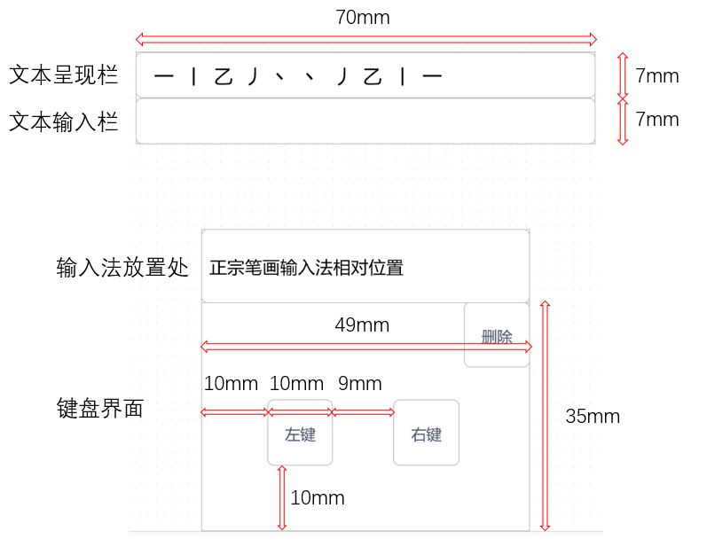

文本呈现栏用来呈现待输入的笔画或者汉字；文本输入栏用来呈现已经输入的笔画或者汉字。

左右两个用于文本输入的按键大小为边长10mm正方形，右上角的删除按键大小为边长10mm正方形，其他尺寸在上图中有标注。

已呈现的笔画颜色为黑色RGB 0,0,0

输入正确后，已呈现的笔画颜色变为浅灰色RGB 211,211,211

输入错误后，错误笔画呈现为红色RGB 255,0,0

界面背景颜色为白色 RGB 255,255,255

界面边框和按钮边框以及按钮上文字颜色为灰色RGB 128,128,128

按钮字体为微软雅黑，大小适应包括删除键在内的三个按键大小即可。

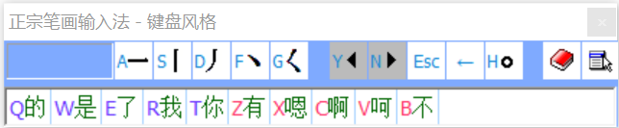

正宗笔画输入法是在输入汉字情况下调用的，在输入笔画的任务中则不调用。

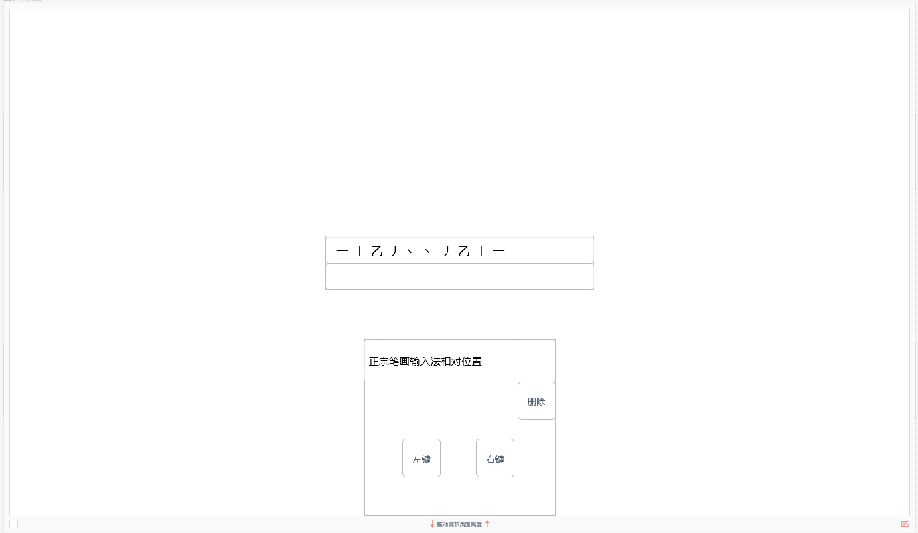

按键界面的与surface的相对位置如图，左右居中，横放屏幕靠下边缘位置呈现。

文字提示界面居中呈现（待定，不与其他部分产生遮挡即可） 量表界面居中呈现

**笔画输入任务+量表任务**

* **笔画输入任务**

**指导语页面** 字体微软雅黑，字号24号，居中显示，点击“开始”，进入下一界面，按“开始”按钮变灰色

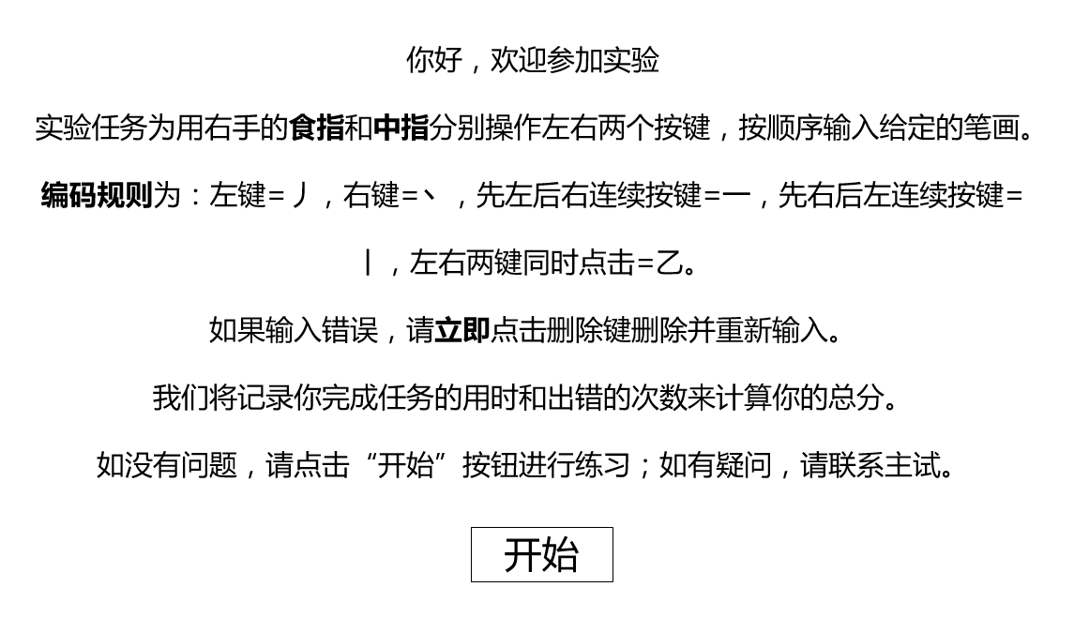

**笔画输入练习任务**（同正式实验）：若干行笔画输入任务，笔画呈现顺序为按照图一排列成的5行 X 10列，逐行循环呈现。在被试完成一次循环后，若输入连续两行达到以下2点：1.每一行笔画输入正确率达90%；2.每一行输入用时至多13秒。则视为达到练习标准，自动退出练习，进入正式实验；否则，继续练习。

**笔画输入任务**（正式实验）：逐行呈现按照图一排列的笔画，循环一次，一共5行。

* **某条件下，笔画输入一行示例（所有条件共至少108行，其中正式实验45行，练习至少63行）**

**练习准备提示界面。** 字体微软雅黑，字号36号，居中显示。呈现5s，并且伴随有倒计时，时间到后自动呈现练习界面

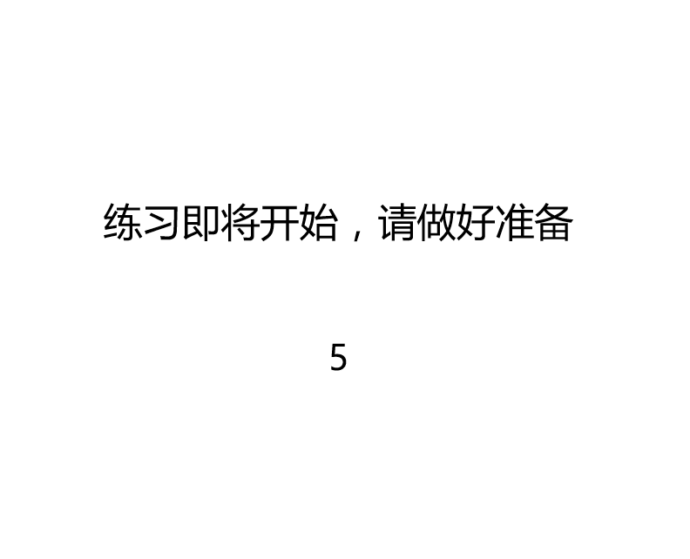

**练习初始界面：**单行笔画（图一笔画排列第一行），呈现在界面最上栏



**正确输入部分笔画后界面。**正确输入部分笔画后，呈现栏中的已经正确输入的笔画呈现为灰色



**错误输入笔画后界面**

如果输入笔画过程中出现错误笔画，则在笔画输入栏，将错误笔画呈现为红色。此时需要点击删除按键，然后重新输入该笔画。

如果无视错误笔画继续输入，则无法自动呈现下一行笔画，并且必须依次从右往左删除已输入的笔画，无法跳过其他笔画直接删除错误笔画。



**完成一行输入后界面。** 正确完成该行所有笔画的输入后，系统计算完成此行笔画输入的用时和点击删除按键的次数。间隔1s后，呈现下一行，让被试进行下一行的笔画输入。

 

**正式实验准备提示界面** 字体微软雅黑，字号36号，居中显示。被试达到练习标准之后，系统自动跳转到该界面，呈现5s，并且伴随有倒计时。时间结束后，自动跳转到正式实验初始界面

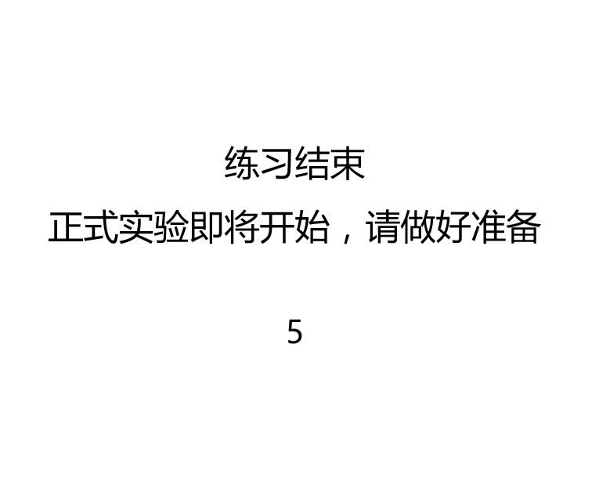

**正式实验初始界面** （同练习）



**正确输入部分笔画后界面（正式实验）**



**错误输入笔画后界面（同练习）**

如果输入笔画过程中出现错误笔画，则在笔画输入栏，将错误笔画呈现为红色。此时需要点击删除按键，然后重新输入该笔画。

如果无视错误笔画继续输入，则无法自动呈现下一行笔画，并且必须依次从右往左删除已输入的笔画，无法跳过其他笔画直接删除错误笔画。



**完成一行输入后界面。（同练习）** 正确完成该行所有笔画的输入后，系统计算完成此行笔画输入的用时和点击删除按键的次数。间隔1s后，呈现下一行，让被试进行下一行的笔画输入。



每个条件下的笔画输入正式实验只需要完成5行 x 10列 一次循环即可，无指标要求。系统记录被试完成每一行的出错次数和时间，以及完成5行总的出错次数和时间。

完成正式实验之后，间隔1s，界面自动跳转至量表任务界面。

* **量表任务**

字体微软雅黑，字号24号，保证能够完整呈现在同一页面，内容居中显示，量表内容在另一个word中

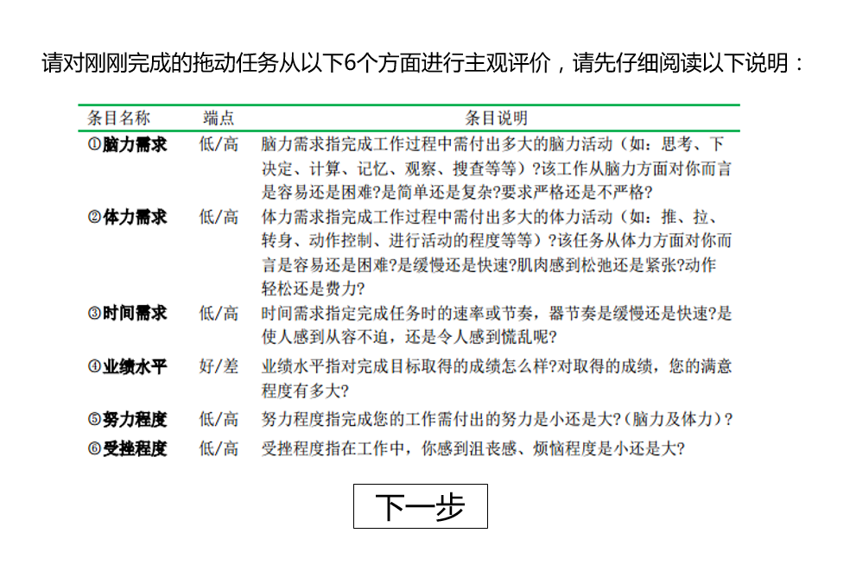

点击“下一步”，点击后按钮变灰色，界面跳转至

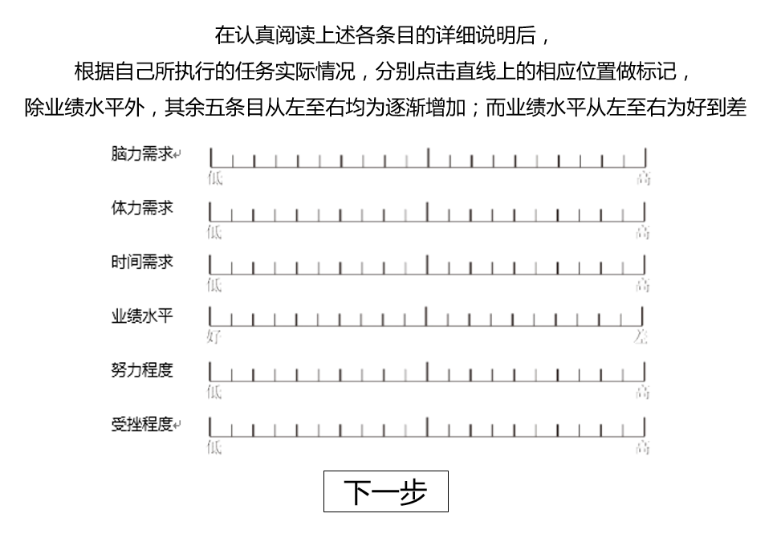

最左边代表0分，最右边代表100分。5分一个级别，记录被试每题得分。直线间隔大一些，每个5分间隔为100像素（暂定），可以根据屏幕自行调整，保证被试能够准确点击即可。

点击直线上的相应位置进行选择，选中的竖线加粗来反馈被试，

回答完6个题之后，才能点击“下一步”进入休息界面

**休息界面** 字体微软雅黑，字号36号，居中显示。呈现15s，伴随有倒计时

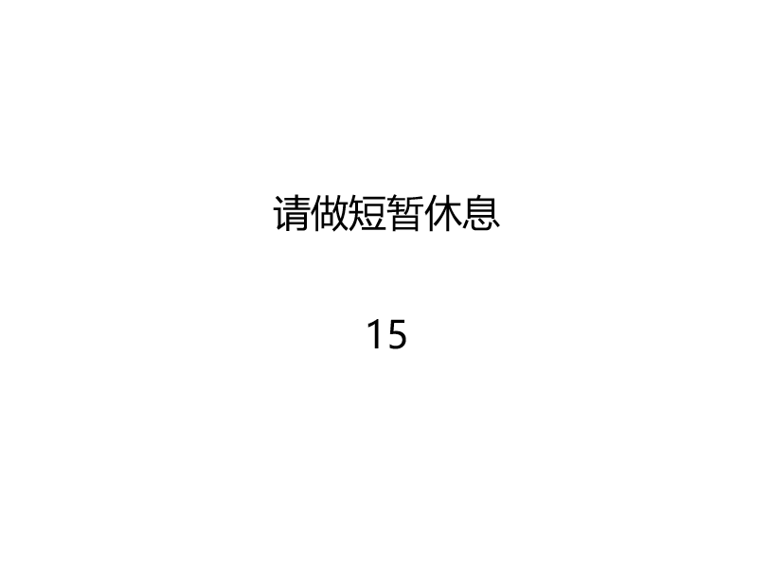

* **倒计时结束，一个条件下的操作任务完成，出现任务类型切换界面。**

**如果本次笔画输入任务选择了“10ms x 100ms”任务，则这个页面应选择其他几项还未被选择过的任务，因此包括“10ms x 100ms”在内的已经操作过的任务设置会灰色，为非可选项**

**从而通过手动选择任务类型，实现任务类型在不同被试间的伪随机排列。**

下图是之前只完成了“10ms x 100ms”条件后，出现的任务选择界面

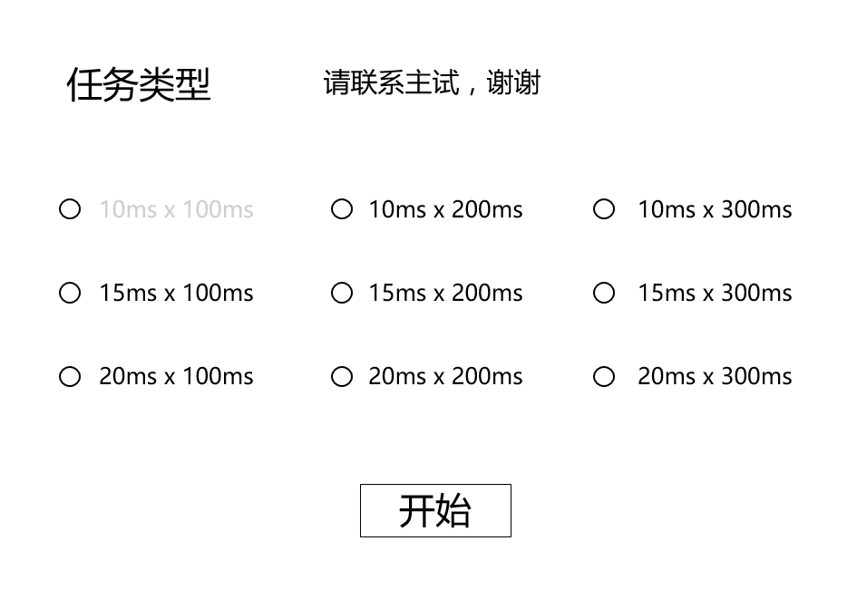

下图是之前完成了“10ms x 100ms”“20ms x 100ms”等三个条件后，出现的任务选择界面

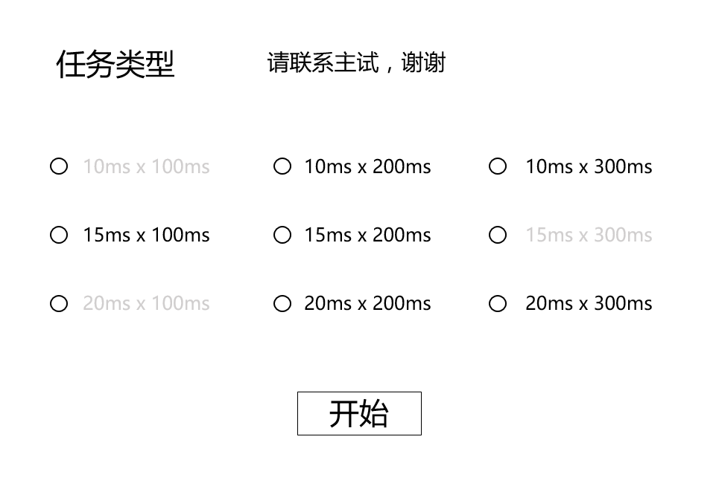

* **完成以上9个操作任务之后，再次出现量表任务界面**

字体微软雅黑，字号24号，保证能够完整呈现在同一页面，内容居中显示

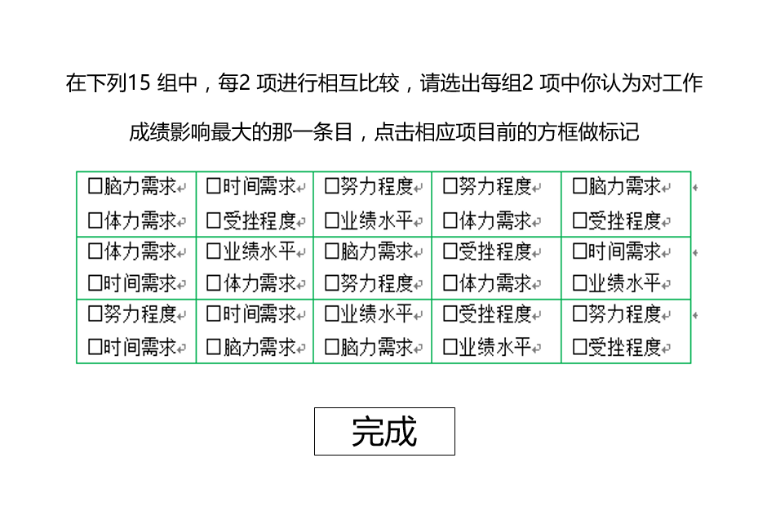

被试对绿色方框中的两个选项进行2选1，点击选项，选项前的方框中出现“√”，提示被试选择了该选项。被试必须对所有绿色方框中的选项进行2选1之后，才能点击“完成”。

计分：每一项被选中一次，加1分，计算每一项的总得分，将每一项总得分除以15，得到的值填入NASA数据收集EXCEL表的权值中，每项对应好。

**至此，实验结束。**

**实验结束页面** 字体微软雅黑，字号36号，居中显示

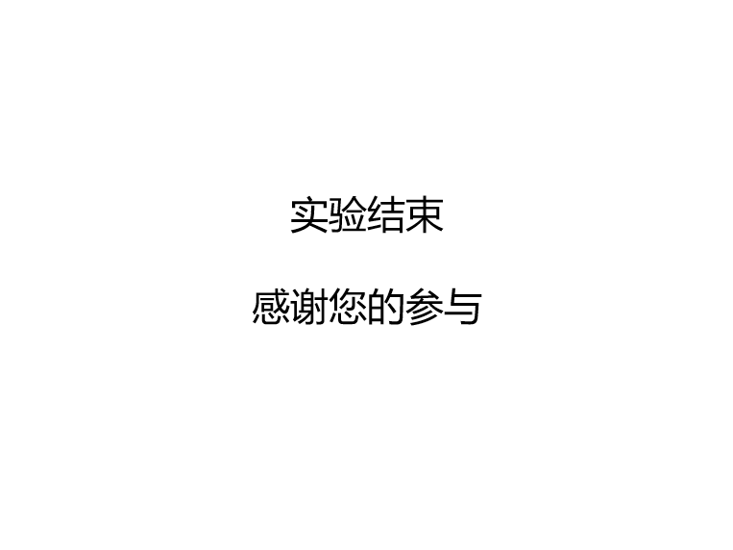

1. **数据收集**

每个被试完成实验之后，都要生成一份以“被试编号+名字”命名的excel文件。笔画输入练习和正式实验的数据存在一个Excel里，NASA量表的数据存在另一个“NASA+被试编号+名字”的Excel里。Excel包含如下数据：

Excel一行代表一个试次的数据

笔画输入任务，数据记录表格。 “设备编号”到“登录时间”这7项，只需要填写第2行即可。“单行用时”和“单行错误次数”每行结束都要记录；每个条件下的练习和正式实验，其“总用时”和“总错误次数”分别在练习或正式实验结束时计算一次。

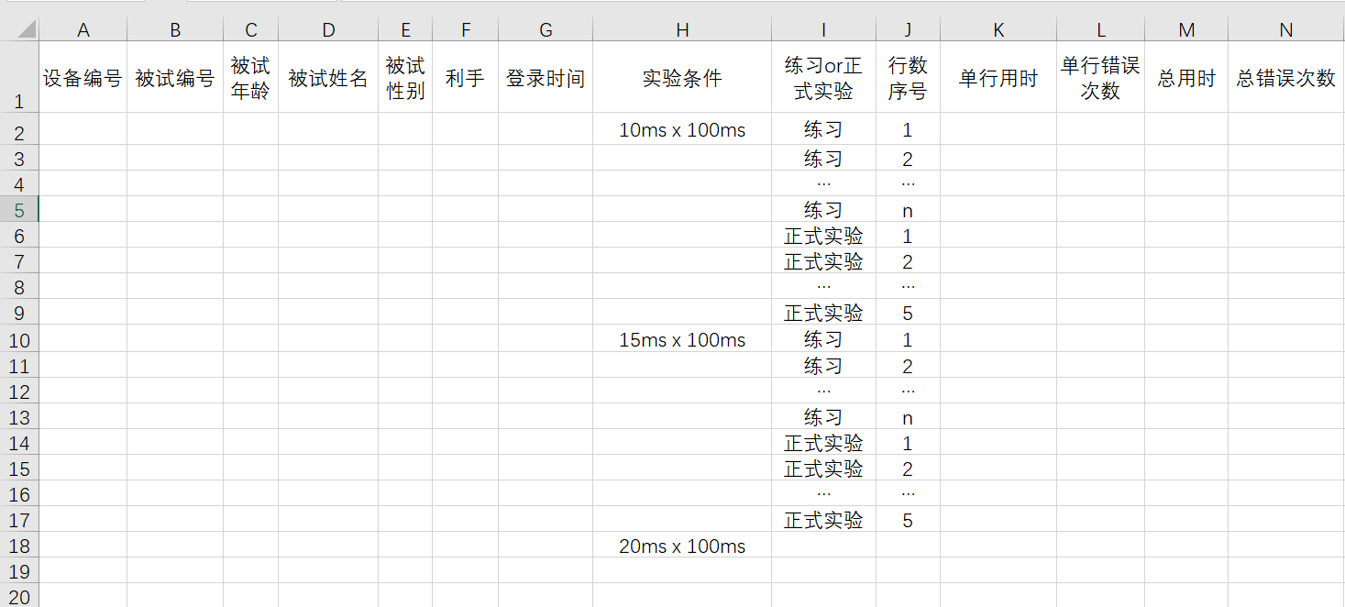

量表任务，数据记录表格。 量表第一步得分记录在左上角的方框中，第二步的权值记录在下面的方框中。加权得分则是将第一步得分分别与对应项目的权值相乘，总分为该条件下所有项目加权得分之和。（见附件）

